​​វិទ្យាស្ថានជាតិពហុបច្ចេកទេសកម្ពុជា

មហាវិទ្យាល័យអេឡិចត្រូនិក​

ឯកសារនៃការសិក្សាគម្រោងបញ្ចប់ការសិក្សា

# ទំព័រមុខ

|  |  |  |
| --- | --- | --- |
| ចំណងជើងឯកសារ | បរិញ្ញាបត្របច្ចេកវិទ្យា--ជំនាន់ទី១៥:  ប្រព័ន្ធវាស់សម្ពាធ និងលំហូរទឹកជាមួយការបញ្ជូនទិន្នន័យតាមរយៈ GSM/LoRa | |
| ប្រភេទឯកសារ | PRO: សំណើរនៃការសិក្សាគម្រោង​ | |
|  | សម្គាល់ឯកសារនេះរក្សាសិទ្ធដោយ មហាវិទ្យាល័យអេឡិចត្រូនិក  នៃវិទ្យាស្ថានជាតិពហុបច្ចេកទេសកម្ពុជា | |
| លេខឯកសារ | PRO-01 | |
| លេខនៃការកែសម្រួល​ |  | |
| ឈ្មោះឯកសារ | B100-Proposal_Plan.docx | |
| កាលបរិច្ឆេទ | April 28th, 2023 | |
| ចំនួនទំព័រ | 31 | (រាប់ទាំងទំព័រមុខ) |

|  |  |  |  |
| --- | --- | --- | --- |
| អ្នកសិក្សាគម្រោង | | | |
| ឈ្មោះ | ទឹម​​ ផាន់ណា​ | តួនាទី | ប្រធានក្រុម |
|  | ហុង សុគន្ធនរៈ | តួនាទី | សមាជិក |
|  | ថូ ពេជ្រពណ្ណរាយ | តួនាទី | សមាជិក​ |
| កាលបរិច្ឆេទ | ថ្ងៃទី ២៨ ខែមេសា ឆ្នាំ ២០២៣ | ហត្ថលេខា​ |  |
|  |  | ហត្ថលេខា​ |  |
|  |  | ហត្ថលេខា​ |  |
| ផ្នែក​ | បរិញ្ញបត្របច្ចេកវិទ្យា ជំនាញអេឡិចត្រូនិក ជំនាន់ទី១៥ | | |
| អាសយដ្ឋាន | ភូមិព្រៃពពេល សង្កាត់សំរោងក្រោម ខណ្ឌពោធិ៍សែនជ័យ រាជធានីភ្នំពេញ​ | | |

|  |  |  |  |
| --- | --- | --- | --- |
| អ្នកអនុញ្ញាតអោយសិក្សាគម្រោង | | | |
| ឈ្មោះ | ស្រ៊ុន​ ចាន់ណារ៉េត | តួនាទី | សាស្រ្តាចារ្យដឹកនាំ |
| មហាវិទ្យាល័យ | អេឡិចត្រូនិក | | |
| អាសយដ្ឋាន | ភូមិព្រៃពពេល សង្កាត់សំរោងក្រោម ខណ្ឌពោធិ៍សែនជ័យ រាជធានីភ្នំពេញ​ | | |
| លេខទូរស័ព្ទ | 017 592 963 | សារអេឡិចត្រូនិក | [nareth16npic@gmail.com](mailto:nareth16npic@gmail.com) |
| កាលបរិច្ឆេទ | ថ្ងៃទី ២៨ ខែ មេសា ឆ្នាំ២០២៣ | ហត្ថលេខា​ |  |

# មាតិកា

ទំព័រមុខ 1

មាតិកា 3

បញ្ជីរូបភាព 5

បញ្ជីតារាង 6

ប្រវត្តិនៃការកែសម្រួលឯកសារ 7

១.សេចក្តីផ្តើម 8

១.១ រចនាសម្ព័ន្ធរបស់ឯកសារ 8

១.២ គោលបំណង 8

១.៣ ឯកសារយោង 9

១.៤ បញ្ជីអក្សរកាត់ 10

២.សំណើរនៃការសិក្សាគម្រោង 11

២.១ សេចក្តីផ្តើម​ 11

២.១.១ ប្រវត្តិនៃគម្រោង 11

២.១.២ គោលដៅ 12

២.១.៣ គុណសម្បត្តិ 12

២.១.៤ ពិពណ៌នាទូទៅ 13

២.២ ទស្ស​នាទានរបស់គម្រោង 17

២.២.១ ផែនការរបស់គម្រោង 17

២.២.២ ផែនការតាមការវិវត្តរបស់គម្រោង 18

២.២.២ ផែនការតាមការវិវត្តិរបស់បច្ចេកវិទ្យា 19

២​​​​​.២.៣ ដៃគូសហការណ៍ 19

២.៣ កិច្ចប្រឹងប្រែងសម្រាប់គម្រោង 20

២.៣.១ កិច្ចប្រឹងប្រែងក្នុងការសិក្សា​ 20

២.៣.២ កិច្ចប្រឹងប្រែងក្នុងការផលិត 22

២.៣.៣ តម្លៃប៉ាន់ស្មាន 25

២.៣.៤ ការវិភាគទីផ្សារ 25

២.៤ សេចក្តីសន្និដ្ឋាន 25

ឧបសម្ពន្ធ-ក 26

បញ្ជីគ្រឿងបង្គុំ 26

តម្រូវការកម្មវិធី និងប្រព័ន្ធដំណើរការ 26

ឧបសម្ពន្ធ-ខ 27

ធនធានមនុស្ស និងប្រវត្តិរូបសង្ខេប 27

# បញ្ជីរូបភាព

រូប 2. 1 Arduino Mega 2560 16

រូប 2. 2 Real Time Clock Module 16

រូប 2. 3 LCD 1602 Display 17

រូប 2. 4 Block Diagram សៀគ្វីបែងចែកប្រភពតង់ស្យុង 18

រូប 2. 5ការធ្វើតេស្ត AT Command 21

រូប 2. 6 សមីការបន្ទាត់ 22

រូប 2. 7 ក្រាបនៃសមីការបន្ទាត់ 22

រូប 2. 8 ការធ្វើតេស្តលើការផ្ញើ SMS តាមរយៈ GSM 23

រូប 2. 9 3D Design 24

រូប 2. 10ការធ្វើតេស្តលើការវាស់ចម្ពាធទឹក 24

# បញ្ជីតារាង

តារាង 2. 1 កាលវិភាគក្នុងការសិក្សាគម្រោង 18

# ប្រវត្តិនៃការកែសម្រួលឯកសារ

|  |  |
| --- | --- |
| កែសម្រួលលើកទីមួយ, កាលបរិច្ឆេទ, អ្នកកែសម្រួល | ខ្លឹមសារនៃការកែសម្រួល |
| ព្រៀង | «» |
|  | «» |
|  | «» |
|  | «» |
|  | «» |

# ១.សេចក្តីផ្តើម

ឯកសារនេះរួមមានសេចក្ដីសង្ខេបនៃមាតិកាឯកសារ គោលបំណងនៃការសរសេរ ឯកសារយោងដែលបានប្រើ និងបញ្ជីអក្សរកាត់ដែលមានប្រើក្នុងការសរសេរ។

## ១.១ រចនាសម្ព័ន្ធរបស់ឯកសារ

ឯកសារនេះមានជំពូកផ្សេងៗជាច្រើនដូចខាងក្រោម៖

**ជំពូកសេចក្តីផ្តើម៖**

ការពិពណ៌នាសង្ខេបអំពីគោលសំខាន់របស់ឯកសារ គោលបំណងនៃការសរសេរ, ផលប្រយោជន៍នៃឯកសារ ឯកសារយោង និងបញ្ជីអក្សរកាត់។

**ជំពូកសំណើរនៃការសិក្សាគម្រោង៖**

ជំពូកនេះមានគំនិតនៃការរចនាគំរោងបឋម, ការធ្វើផែនការបច្ចេកវិទ្យា, ការធ្វើផែនការជាមួយកិច្ចសហប្រតិបត្តិការ និង គំនិតនៃការច្នៃប្រឌិតផ្សេងៗ ។ ជំពូកនេះគឺឈានចូលទៅក្នុងការធ្វើផែនការ និងកិច្ចសហប្រតិបត្តិការជាមួយភាគីពាក់ព័ន្ធបច្ចេកទេសក៏ដូចជាលទ្ធភាពនៃការអភិវឌ្ឍន៍កម្មវិធីនឹងត្រូវបានធ្វើឡើង។

**ឧបសម្ពន្ធ៖**

មានបញ្ជីឧបករណ៍ សម្ភារៈដែលត្រូវប្រើ និងប្រវត្តិរូបសង្ខេបអ្នកធ្វើគំរោង។

## ១.២ គោលបំណង

គោលបំណង​ និងអត្ថប្រយោជន៍នៃឯកសារនេះគឺផ្តល់នូវការពិពណ៌នាសង្ខេបអំពីលក្ខណៈសម្បត្តិទូទៅរបស់ប្រព័ន្ធវាស់សម្ពាធ និងលំហូរទឹកជាមួយការបញ្ជូនទិន្នន័យតាមរយៈ GSM/LoRa ។

## ១.៣ ឯកសារយោង

|  |  |
| --- | --- |
| [1] | J. M. a. N. K. Reddy, “Water Monitoring System Based on GSM,” *International Advanced Research Journal in Science, Engineering and Technology,* vol. 3, no. 7, pp. 1-4, 2016. |
| [2] | N. R. a. I. A. A. a. N. S. M. Jaafar, “Home Underground Pipeline Leakage Alert System Based on Water Pressure,” *2018 IEEE Conference on Wireless Sensors (ICWiSe),* pp. 12-16, 2018. |
| [3] | J. C. a. R. B. Lohani, “IOT Based Data Acquisition System for Real-Time Pressure Measurement of Sea Water,” pp. 417-420, 2020. |
| [4] | S. K. a. V. D. a. B. K. R. a. L. V. a. K. a. V. Jha, “Intelligent Water Level Monitoring System Using IOT,” pp. 1-5, 2020. |

[4] M. A. Alam and M. Zeyad, "GSM Based Smart Electric Energy Meter Billing System," IEEE, 2019.

[5] R. Teymourzadeh, S. A. Ahmed, K. W. Chan and M. V. Hoong, "Smart GSM based Home Automation System," IEEE, 2018.

[6] S. Maqbool and N. Chandra, "Real Time Wireless Monitoring and Control of Water Systems Using Zigbee," IEEE, 2013.

[7] S. Kulkarni, V. D. Raikar, B. K. Rahul, L. V. Rakshitha, K. Sharanya and V. Jha, "Intelligent Water Level Monitoring System Using IoT," IEEE, 2020.

[8] S. Rahman, S. K. Dey, B. K. Bhawmick and N. K. Das, "Design and implementation of real time transformer health monitoring system using GSM technology," IEEE, 2017.

[9] N. Rosli, I. A. Aziz and N. S. M. Jaafar, "Home Underground Pipeline Leakage Alert System Based on Water Pressure," IEEE, 2018.

[10] M. H. Tahir, S. Muneeb, M. S. Jan and M. Hassan, "Smart Energy Meter with Advanced Features and Billing System," IEC, 2019.

[11] W. Ali, H. Farooq, A. Khalid, A. Raza and N. Tanveer, "Single phase GSM based wireless energy metering with user notification system," IEEE, 2017.

[12] P. K. N. S. a. U. M. N. Sharma, "Digital energy monitor: design, simulations and prototype," RedesrchGet, 2017.

[13] H. A. Kusuma, R. Anjasmara, T. Suhendra, H. Yunianto and S. Nugraha, "An IoT Based Coastal Weather and Air Quality Monitoring Using," IOP, 2019.

[14] H. A. Kusuma, R. Purbakawaca, I. R. Pamungkas, L. N. Fikry and S. S. Maulizar, "Design and Implementation of IoT-Based Water Pipe," ResarchGet, 2017 .

[15] S. Siregar and D. Soegiarto, "Solar panel and battery street light monitoring system using GSM wireless communication system," IEEE, 2014.

[16] A. Rashdi, R. Malik, S. Rashid, A. Ajmal and S. Sadiq, "Remote energy monitoring, profiling and control through GSM network," IEEE, 2012.

[17] M. A. Alam, Smart Cities and Buildings: GSM Based Smart, p. 4, 2019.

## ១.៤ បញ្ជីអក្សរកាត់

|  |  |
| --- | --- |
| **អក្សរកាត់** | **អត្ថន័យ** |
| AC | Alternating Current |
| DC | Direct Current |
| GSM | Global System for Mobile Communication |
| IoT | Internet of Thing |
| LCD | Liquid-Crystal Display |
| LED | Light-Emitting diode |
| LoRa | Long Range Wide Area |
| SD Card | Secure Digital Card |
| SMPS | Switch Mode Power Supply |
| SMS | Short Message Service |
| VDC | Volts of Direct Current |
| Wi-Fi | Wireless Fidelity |

# ២.សំណើរនៃការសិក្សាគម្រោង

## ២.១ សេចក្តីផ្តើម​

ប្រទេសកម្ពុជាជាប្រទេសកំពុងអភិវឌ្ឍទៅលើគ្រប់វិស័យ ​ រាល់វិស័យទាំងនោះ​ក៏ដូចជាការរស់នៅប្រចាំថ្ងៃរបស់ប្រជាពលរដ្ឋ​ ប្រព័ន្ធផ្គត់ផ្គង់ទឹកគឺជាតម្រូវការមួយដ៏ចាំបាច់។ ទន្ទឹមនឹងនេះដែរប្រព័ន្ធផ្គត់ផ្គង់ទឹកតែងតែត្រូវការ ការត្រួតពិនិត្យជាប្រចាំដោយត្រូវចំណាយនូវកម្លាំងពលកម្ម និងថវិកា ព្រមទាំងពេលវេលា ជាពិសេសនៅតំបន់ដែលដាច់ស្រយាលត្រូវការ ការធ្វើដំណើរចម្ងាយឆ្ងាយ និងធនធានជាច្រើន ព្រមទាំងអាចប្រឈមមុខនឹងបញ្ហាផ្សេងៗផងដែរ។ ទន្ទឹមនឹងការអភិវឌ្ឍន៍បច្ចេកវិទ្យានៅប្រទេសកម្ពុជា​​ ការបញ្ជូន​ និងទាញយកទិន្នន័យពីឧបករណ៍មួយទៅឧបករណ៍មួយទៀតតាមរយៈបច្ចេកវិទ្យាឥតខ្សែក៏បាននូងផ្តល់ភាព ងាយស្រួល រហ័ស និងចំណេញពេលវេលា មិនតែប៉ុណ្ណោះក៏បានចួលរួមអភិវឌ្ឍផ្នែកបច្ចេកវិទ្យា និងជួយដោះស្រាយបញ្ហាដែលកំពុងជួបប្រទះទៅលើប្រព័ន្ធផ្គត់ផ្គង់ទឹកនៅក្នុងប្រទេសកម្ពុជា។

ដោយមើលឃើញពីបញ្ហាដូចដែលបានលើកឡើងពីខាងលើ ស្របពេលជាមួយនឹងការរីកចម្រើននៃ​ បច្ចេកវិទ្យា ទើបក្រុមយើងខ្ញុំសម្រេចចិត្តលើកយកនូវគម្រោងមួយដែលមានឈ្មោះថា “ប្រព័ន្ធវាស់សម្ពាធ និងលំហូរទឹកជាមួយការបញ្ជូនទិន្នន័យតាមរយៈ GSM/LoRa”​ (Water Pressure and Flow Monitoring System with GSM/LoRa Data Transmission)។

### ២.១.១ ប្រវត្តិនៃគម្រោង

ប្រព័ន្ធវាស់សម្ពាធ និងលំហូរទឹកអាចធ្វើការវាស់បរិមាណសម្ពាធទឹក និងលំហូរទឹកចេញពីបំពង់ទឹក អាងស្តុកទឹក ព្រមទាំងមានសមត្ថភាពក្នុងការបញ្ជូនទិន្នន័យទៅកាន់អ្នកត្រួតពិនិត្យ ដើម្បីមានភាពងាយស្រួលក្នុងការគ្រប់គ្រងសមស្របទៅនឹងតម្រូវការ​​របស់អ្នកប្រើប្រាស់ លើសពីនេះទៅទៀតជួយបញ្ជៀសនៅរាល់បញ្ហាមួយចំនួនដែលអាចនឹងកើតឡើងដូចជា ការលើសឬខ្វះសម្ពាធទឹកនៅតាមតំបន់ណាមួយ និងអាចបញ្ជូនជាព័ត៌មានទៅកាន់អ្នកត្រួតពិនិត្យតាមរយៈការបញ្ជូនទិន្នន័យឥតខ្សែ GSM/LoRa ។ ជាក់ស្តែង Main Controller Chip វាអាចធ្វើការភ្ជាប់ទៅកាន់ប្រព័ន្ធ GSM ហើយ និង Bluetooth មិនតែប៉ុណ្ណោះអាចប្រើប្រាស់សម្រាប់ការត្រួតពិនិត្យពីចម្ងាយ និងគ្រប់គ្រងលើឧបករណ៍បានតាមរយៈទូរស័ព្ទដៃដោយការផ្ញើឬទទួលសារ (SMS) តាមរយៈប្រព័ន្ធ GSM នេះផងដែរ [1] [2]។ លើសពីនេះទៅទៀត​ក៏មានរួមបញ្ជូលការប្រើប្រាស់តាមរយៈ IOT Network សម្រាប់ការត្រួតពិនិត្យកម្រិតកម្ពស់ទឹកដោយប្រើប្រាស់បច្ចេកវិទ្យាឥតខ្សែ Wi-Fi Digi Xbee សម្រាប់ការបញ្ជូន និងចែករំលែកនូវទិន្នន័យព្រមទាំងធ្វើការបង្ហាញទៅលើ Cloud Server [3] [4]។

### ២.១.២ គោលដៅ

គោលដៅក្នុងការបង្កើតគម្រោងនេះឡើងរួមមាន៖

* បង្កើតប្រព័ន្ធវាស់សម្ពាធ និងលំហូរទឹកដោយប្រើប្រាស់ GSM និង LoRa សម្រាប់ការបញ្ជូនទិន្នន័យ
* ធ្វើតេស្តទៅលើ៣ស្ថានីយ (1Master,​ 2Slaves) ដែលមានទីតាំងផ្សេងគ្នា
* ទិន្នន័យដែលទទួលបានពីការវាស់ស្ទង់នឹងត្រូវបញ្ជូនពីស្ថានីយមួយទៅកាន់ស្ថានីយមួយទៀតតាមរយៈ LoRa
* ទិន្នន័យដែលទទួលបានពីស្ថានីយទាំងអស់នឹងបញ្ជូនទៅកាន់ទូរស័ព្ទមួយម៉ោងម្តងតាមរយៈ GSM

### ២.១.៣ ដែនកំណត់នៃគម្រោង

ដែនកំណត់នៃការសិក្សានៃគម្រោងនេះរួម៖

* កំណត់ប្រព័ន្វវាស់សម្ពាធ និងលំហូរទឹកជាមួយការបញ្ជូនទិន្នន័យតាមរយៈ GSM/LoRa​
* ធ្វើតេស្តទៅលើ៣ស្ថានីយ (1Master,​ 2Slaves) ដែលមានទីតាំងផ្សេងគ្នា

### ២.១.៤ គុណសម្បត្តិ

**សារៈសំខាន់ចំពោះសង្គម**

ក្រុមយើងខ្ញុំសង្ឃឹមថាគម្រោងមួយនេះនឹងផ្តល់អត្ថប្រយោជន៍ដល់សង្គមដូចជា៖

* ការប្រើប្រាស់ប្រព័ន្ធវាស់សម្ពាធ និងលំហូរទឹកដែលបញ្ជូនទិន្នន័យតាមរយៈ GSM/LoRa អាចត្រួតពិនិត្យទិន្នន័យបានរហ័ស និងងាយស្រួល ព្រមទាំងអាចរក្សាទិន្នន័យបាន
* ចូលរួមចំណែកក្នុងការអភិវឌ្ឍន៍បច្ចេកវិទ្យា
* រួមចំណែកក្នុងការផ្តល់ចំណេះដឹងបន្ថែមដល់អ្នកសិក្សាស្រាវជ្រាវលើផ្នែកប្រព័ន្ធត្រួតពិនិត្យទឹក

**សារៈសំខាន់ចំពោះអ្នកសិក្សាស្រាវជ្រាវ៖**

នៅក្នុងការធ្វើការសិក្សាស្រាវជ្រាវទៅនឹងគម្រោងមួយនេះបានផ្តល់សារៈសំខាន់ដល់ក្រុមយើងខ្ញុំ និងអ្នកសិក្សាស្រាវជ្រាវរួមមាន៖

* អាចធ្វើការសិក្សាស្វែងយល់ និងទទួលបានបទពិសោធន៍អំពីការត្រួតពិនិត្យសម្ពាធទឹក
* ធ្វើការស្វែងយល់ក្នុងការប្រើប្រាស់ឧបករណ៍សម្រាប់បញ្ជូនទិន្នន័យ GSM/LoRa បូករួមជាមួយការប្រើប្រាស់នូវប្រភេទ Sensor សម្ពាធ និងលំហូរទឹក
* ទទួលបានបទពិសោធន៍ក្នុងការរចនា​, បង្កើត និងដំឡើងផ្នែក Hardware

### ២.១.៥ ពិពណ៌នាទូទៅ

ក្នុងការបង្កើតនូវប្រព័ន្ធវាស់សម្ពាធ និងលំហូរទឹកជាមួយការបញ្ជូនទិន្នន័យតាមរយៈ GSM/LoRaក្នុងគោលដៅជាជំនួយសម្រាប់ការបញ្ជូនទិន្នន័យដោយឥតខ្សែដែលជាស្នូលនៃប្រព័ន្ធត្រួតពិនិត្យសម្ពាធ និងលំហូរទឹកអាចយកទៅប្រើប្រាស់បានជាមួយប្រព័ន្ធចែកចាយទឹកស្អាតដែលមានស្រាប់សម្រាប់ជំនួយនិងផ្តល់ភាពងាយស្រួលក្នុងការពិនិត្យក៏ដូចជាស្រង់នូវទិន្នន័យតាមរយៈទូរស័ព្ទដៃដោយការផ្ញើឬទទួលសារ SMS ។

**ក. រចនាសម្ពន្ធនៃគ្រឿងបង្គុំ**

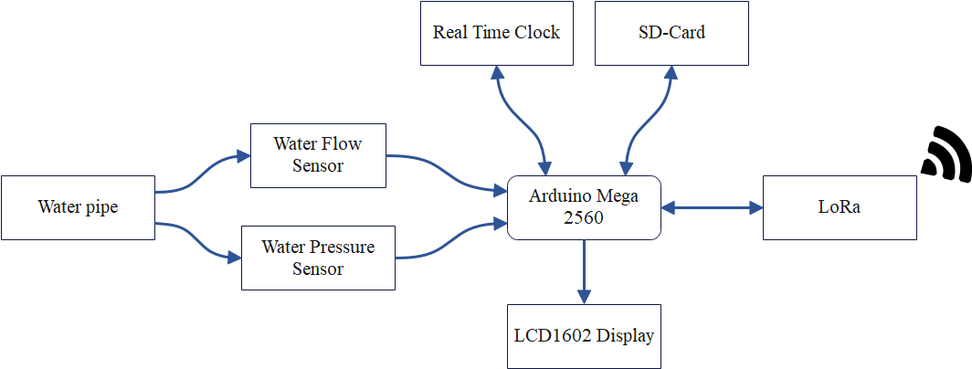

រូប 2. Slave Device Hardware Block Diagram

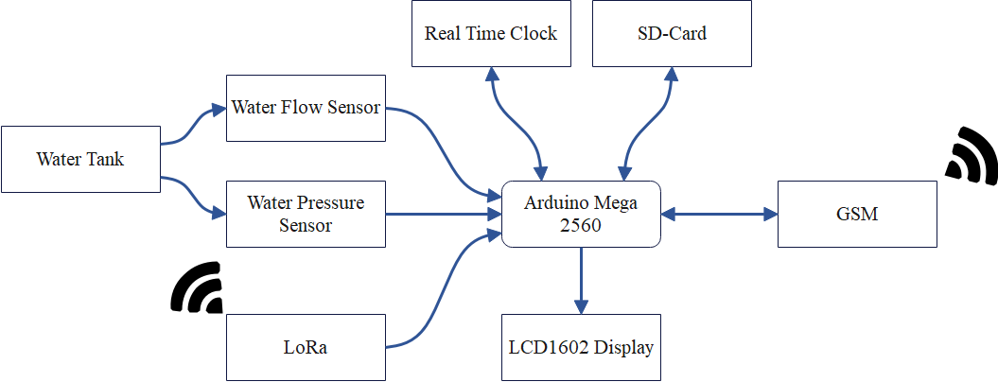

រូប 2. ​ Master Device Hardware Block Diagram

**ការពិពណ៌នាអំពី Hardware Block Diagram**

* **Water Flow Sensor:** ជា Sensor ដែលមានតួនាទីក្នុងការវាស់លំហូរទឹក
* **Water Pressure Sensor:​** ជាប្រភេទ Sensor មាននាទីសម្រាប់វាស់សម្ពាធទឹក
* **GSM Module:** មាននាទីក្នុងការបញ្ជូនឬទទួលទិន្នន័យរបស់សម្ពាធ និងលំហូរទឹកតាមរយៈ SMS

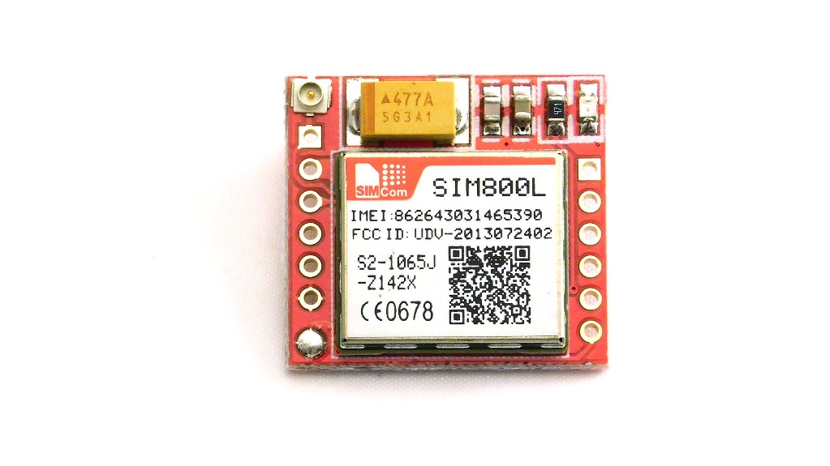

រូប 2. SIM800L Module

**Specification**

Supply voltage: 3.7-4.2V

Recommended supply: 3.7

Sleep Mode < 2.0mA

Idle Mode < 7.0mA

GSM Transmission (avg): 350 mA

GSM Transmission(peek): 200mA

Module size: 25 x 23 cm

Interface: UART (max. 2.8V) and AT command

SIM card socket: Micro-SIM (bottom side)

Support frequency: Quad Band (850 / 950 / 1800 / 1900 MHz)

Antenna connector: IPX

Status signaling: LED

Working Temperature range: -40 do+85°

* **LoRa Module:** ប្រើសម្រាប់ការបញ្ជូនទិន្នន័យឥតខ្សែក្នុងរយៈចម្ងាយឆ្ងាយ
* **Arduino Mega 2560:** ជាខួរក្បាលនៃប្រព័ន្ធទាំងមូល ដែលមាននាទីបំលែងទិន្នន័យពី Sensors ដែលទៅជាទិន្នន័យសម្រេច ហើយបញ្ជូនទិន្នន័យទាំងអស់នោះទៅកាន់ឧបករណ៍ទំនាក់ទំនងឥតខ្សែ

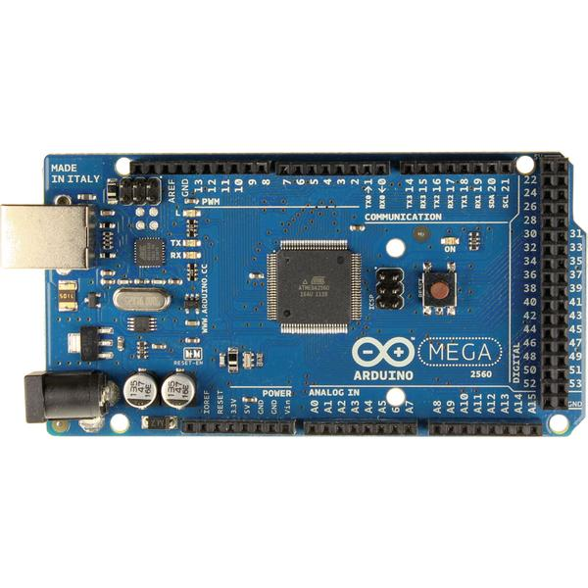

រូប 2. 1 Arduino Mega 2560

* **Real Time Clock Module:** ប្រើសម្រាប់កំណត់ពេលវេលាក្នុងការបញ្ជូនទិន្នន័យ

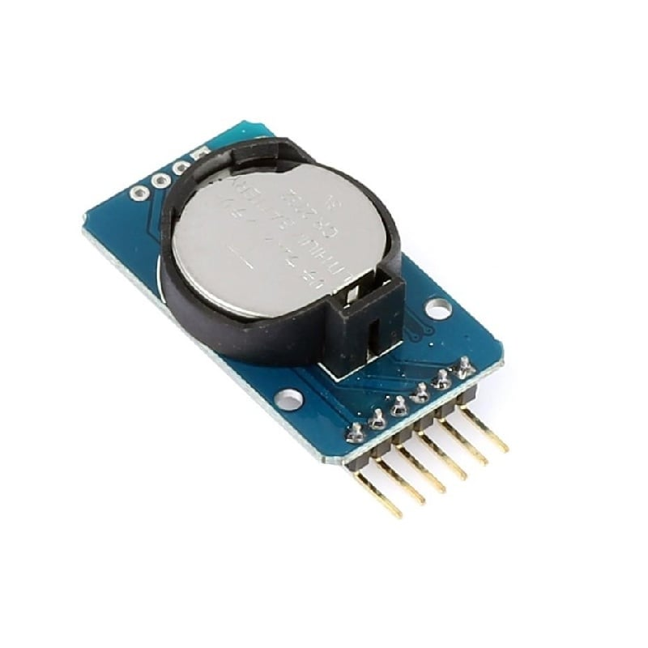

រូប 2. 2 Real Time Clock Module

**Specifications:**

Clock chip: DS3231

Memory chip: AT24C32 (32K)

Operating voltage: 3.3 to 5.5 VDC

Communication:​​ I2C bus, up to 400 kHz

Operating Temperature Ranges: Commercial (0°C to +70°C) and Industrial (-40°C to +85°C)

Accuracy from 0°C to +40°C: ±2ppm

Accuracy from -40°C to +85°C: ±3.5ppm

Dimensions: 1.5 x 0.87 x 0.55 in (38 x 22 x 14 mm)

* **SD-Card Module:** ប្រើប្រាស់សម្រាប់រក្សាទុកទិន្នន័យដែលទទួលបានមកពី Sensors
* **LCD1602 Display:** ប្រើសម្រាប់បញ្ហាញទិន្នន័យដែលទទួលបានមកពី Sensors ជាលក្ខណៈ Real - Time

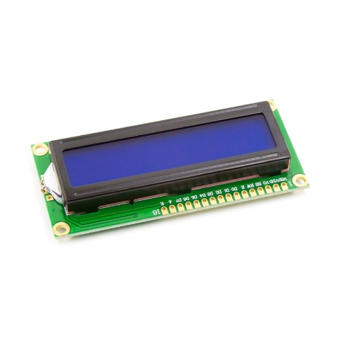

រូប 2. 3 LCD 1602 Display

**Dimensions**

Size: 85.0 x 29.5 x 13.5 mm

Viewing area: 64.5 x 16.4 mm

Dot size: 0.56 x 0.61 mm

Character size: 3.00 x 5.23 mm

Weight: 35 g

**General specifications**

Minimum logic voltage: 4.5 V

Maximum logic voltage: 5.5 V

Typical LED backlight voltage drop: 4.2 V

Typical LED backlight current: 120 mA

Supply current: 2 mA

**ខ. រចនាសម្ព័ន្ធការបែងចែកថាមពល**

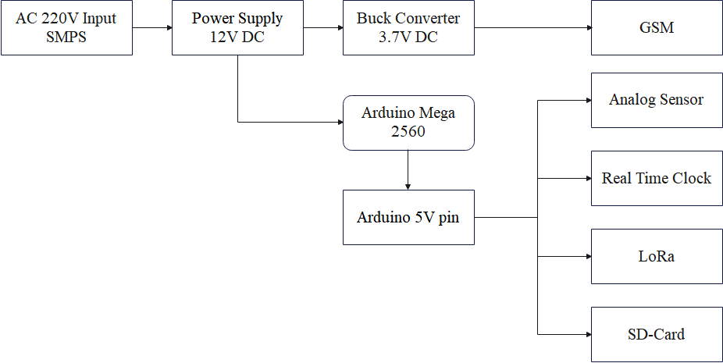

រូប 2. 4 Block Diagram សៀគ្វីបែងចែកប្រភពតង់ស្យុង

**ការពិពណ៌នាអំពីសៀគ្វីបែងចែកតង់ស្យុងប្រភព**

• **AC 220V Input SMPS** : ច្រកចូលតង់ស្យុងជាប្រភេទតង់ស្យុងឆ្លាស់ AC 220V

• **Power Supply 12V DC** : ជាប្រភពថាមពលសម្រាប់ផ្គត់ផ្គង់មកកាន់សៀគ្វីទាំងមូល

• **Buck Converter 3.7V DC** : មាននាទីទម្លាក់តង់ស្យុងសម្រាប់ផ្តល់ឲ្យ GSM

• **Arduino 5V pin** : ជាប្រភេទតង់ស្យុងជាប់ DC 5V ដែលទទួលបានមកពី Arduino pin សម្រាប់ផ្គត់ផ្គង់ទៅដល់ Sensors និងគ្រឿងបង្គុំ

## ២.២ ទស្ស​នាទានរបស់គម្រោង

គម្រោងដែលបានស្នើរឡើងក្នុងការផលិតមានមូលដ្ឋាន ការធ្វើផែនការដូចខាងក្រោម៖

### ២.២.១ ផែនការរបស់គម្រោង

តារាង 2. 1 កាលវិភាគក្នុងការសិក្សាគម្រោង

|  |  |  |  |  |  |  |  |  |  |  |  |  |
| --- | --- | --- | --- | --- | --- | --- | --- | --- | --- | --- | --- | --- |
| Project Plan | Owner | Day | Start | End | January | February | March | April | June | July | Aug | Sep |
| បង្កើតប្រព័ន្ធប្រព័ន្ធវាស់សម្ពាធ និងលំហូរទឹក | គ្រប់គ្នា |  | 1.Jan | 25.Aug |  |  |  |  |  |  |  |  |
| ធ្វើការប្រមូលសំណុំទិន្នន័យ | គ្រប់គ្នា | 14 | 26.Feb | 12.Mar |  |  |  |  |  |  |  |  |
| ការសរសេរឯកសារស្នើសុំ |  | 20 | 12.Mar | 1.Apr |  |  |  |  |  |  |  |  |
| បញ្ជាទិញសម្ភារៈ ឧបករណ៍ | ពណ្ណរាយ,នរៈ | 15 | 2.Apr | 17.Apr |  |  |  |  |  |  |  |  |
| ការធ្វើតេស្តលើទៅលើឧបករណ៍ | គ្រប់គ្នា | 2 | 18.Apr | 20.Apr |  |  |  |  |  |  |  |  |
| Programming | នរៈ | 4 | 21.Apr | 25.Apr |  |  |  |  |  |  |  |  |
| ការឌីស្សាញសៀគ្វី | ផាន់ណា​ | 7 | 26.Apr | 3.Jun |  |  |  |  |  |  |  |  |
| សរសេរសៀវភៅ | គ្រប់គ្នា |  |  |  |  |  |  |  |  |  |  |  |
| ការតម្លើង និងធ្វើតេស្ត​ |  | 40 | 4.Jun | 14.Jul |  |  |  |  |  |  |  |  |

### ២.២.២ ផែនការតាមការវិវត្តរបស់គម្រោង

**ឯកសារ និងសម្ភារៈតម្រូវការសំរាប់ការសិក្សា​៖**

* **ឯកសារតម្រូវឲមាននៅក្នុងដំណើរការផលិត របស់ផលិតផល និងការសិក្សាគម្រោងរួមមានឯកសារ៖**
  + ការសិក្សាស្រាវជ្រាវពីមុនអំពីប្រព័ន្ធត្រួតពិនិត្យទឹក តាមរយៈបច្ចេកវិទ្យាឥតខ្សែ
  + ការប្រើប្រាស់ Sensor ក្នុងវាស់សម្ពាធ និងលំហូរទឹក
  + ការប្រើប្រាស់ GSM/LoRa សម្រាប់បញ្ជូនទិន្នន័យ
  + ការប្រើប្រាស់គ្រឿងបង្គុំដែលប្រើក្នុងគម្រោង
  + ការធ្វើផែនការកែសម្រួលឯកសារ និងប្រព័ន្ធឲ​​​​​​​​​​​​​​​​​​​​​​​​​​​​​​​​​​​​​​​​​​​​​​​​​មានលក្ខណៈល្អប្រសើរ
* **គ្រឿងបង្គុំក្នុងគម្រោង**

ប្រព័ន្ធវាស់សម្ពាធ និងលំហូរទឹកជាមួយការបញ្ជូនទិន្នន័យតាមរយៈ GSM/LoRa ត្រូវបានបង្កើតឡើងដោយមានការប្រើប្រាស់ជាមួយគ្រឿងបង្គុំរួមមាន៖

* Water Pressure Sensor
* Water Flow Sensor
* GSM Module
* LoRa
* Real Time Clock
* SD Card
* LCD
* Buck Converter
* Water Pipe

### ២.២.២ ផែនការតាមការវិវត្តិរបស់បច្ចេកវិទ្យា

ចំពោះការសិក្សាស្រាវជ្រាវលើការវាស់សម្ពាធ និងលំហូរទឹកជាមួយការបញ្ជូនទិន្នន័យតាមរយៈបច្ចេកវិទ្យាឥតខ្សែត្រូវបានដំណើរការដោយ Sensor ធ្វើការវាស់សម្ពាធ និងលំហូរទឹករួចធ្វើការបង្ហាញទិន្នន័យរបស់សម្ពាធ និងលំហូរទឹកលើផ្ទាំង LCD ព្រមទាំងធ្វើការបញ្ជូនទិន្នន័តាមរយៈបច្ចេកវិទ្យាឥតខ្សែ GSM/LoRa ដែលជាបច្ចេកវិទ្យាមួយមានសមត្ថភាពបញ្ជូនទិន្នន័យបានក្នុងរយៈចម្ងាយឆ្ងាយសមស្របនឹងតម្រូវការនាពេលបច្ចុប្បន្ន​។ លើសពីនេះទៅទៀតមានសមត្ថភាពក្នុងការផ្ទុកទិន្នន័យចូលទៅក្នុង SD-CARD ចំពោះករណីដែលមិនមានប្រភពភ្លើងខាងក្រៅ (AC Grid) សម្រាប់ផ្គត់ផ្គង់ដំណើរការ ដូចនេះប្រព័ន្ធនៅតែអាចដំណើរការពីថាមពលចេញពីអាគុយដែលអាចរក្សាទុកទិន្នន័យទៅក្នុង SD-Card បានផងដែរ មិនតែប៉ុណ្ណោះប្រព័ន្ធនៅតែអាចបន្តបញ្ជូនទិន្នន័យបានភ្លាមៗតាមរយៈការស្នើ (Request) SMS ក្នុងទូរស័ព្ទដៃ។

### ២​​​​​.២.៣ ដៃគូសហការណ៍

តាមរយៈការបង្កើត និងស្វែងរកឯកសារបន្ថែមក្នុងការផលិត រួមជាមួយនឹងការអភិវឌ្ឍន៍នូវ ប្រព័ន្ធវាស់សម្ពាធ​ និងលំហូរទឹកត្រូវមានការចូលរួម និងកិច្ចសហការដូចជា៖

* **Research**

ការសិក្សាស្រាវជ្រាវអំពីគម្រោង តាមរយៈឯកសារដូចជា​ Research Paper និងសៀវភៅដែលទាក់ទងអំពី ការវាស់សម្ពាធ និងលំហូរទឹកព្រមទាំងការបញ្ជូនទិន្នន័យតាមរយៈបច្ចេកវិទ្យាឥតខ្សែ GSM/LoRa

* **Development**

កិច្ចសហការផលិតមានការសិក្សាស្រាវជ្រាវពីអ្នកបច្ចេកទេស ក្នុងការកែសម្រួលប្រព័ន្ធឲ្យកាន់តែប្រសើរឡើងសមស្របជាមួយតម្រូវការនាពេលបច្ចុប្បន្ន និងជួយដោះស្រាយបញ្ហាដែលប្រឈម​នឹងការវាស់សម្ពាធ​ និងលំហូរទឹក

## ២.៣ កិច្ចប្រឹងប្រែងសម្រាប់គម្រោង

### ២.៣.១ កិច្ចប្រឹងប្រែងក្នុងការសិក្សា​

ចំពោះការសិក្សានូវគម្រោងប្រព័ន្ធវាស់សម្ពាធ ​និងលំហូរទឹកដោយការបញ្ជូនទិន្នន័យតាមរយៈ GSM/LoRa ក្រុមយើងខ្ញុំបានធ្វើការសិក្សាទៅលើផ្នែកផ្សេងៗរួមមាន៖

* ការធ្វើតេស្តទៅលើ​ GSM ជាមួយ AT Command
* សមីការបន្ទាត់ធៀបទៅនឹងសម្ពាធបរិយាកាស
* សមីការបន្ទាត់ធៀបទៅនឹងសម្ពាធបរិយាកាស
* ការធ្វើតេស្តទៅលើការផ្ញើសារ (SMS) ពី GSM ទៅទូរស័ព្ទដៃ

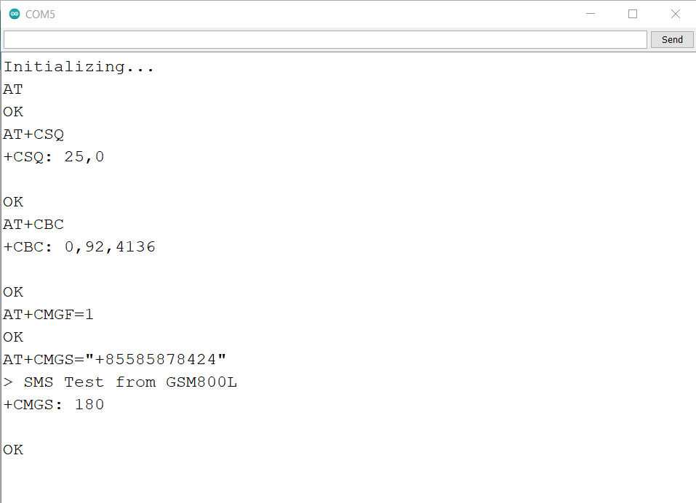

រូប 2. 5ការធ្វើតេស្ត AT Command

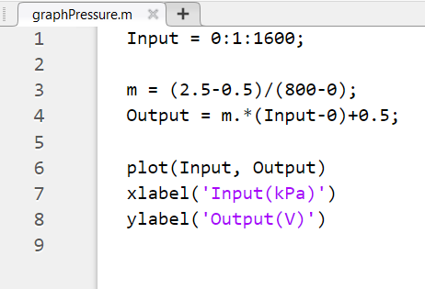

រូប 2. 6 សមីការបន្ទាត់

**Rf**



រូប 2. 7 ក្រាបនៃសមីការបន្ទាត់

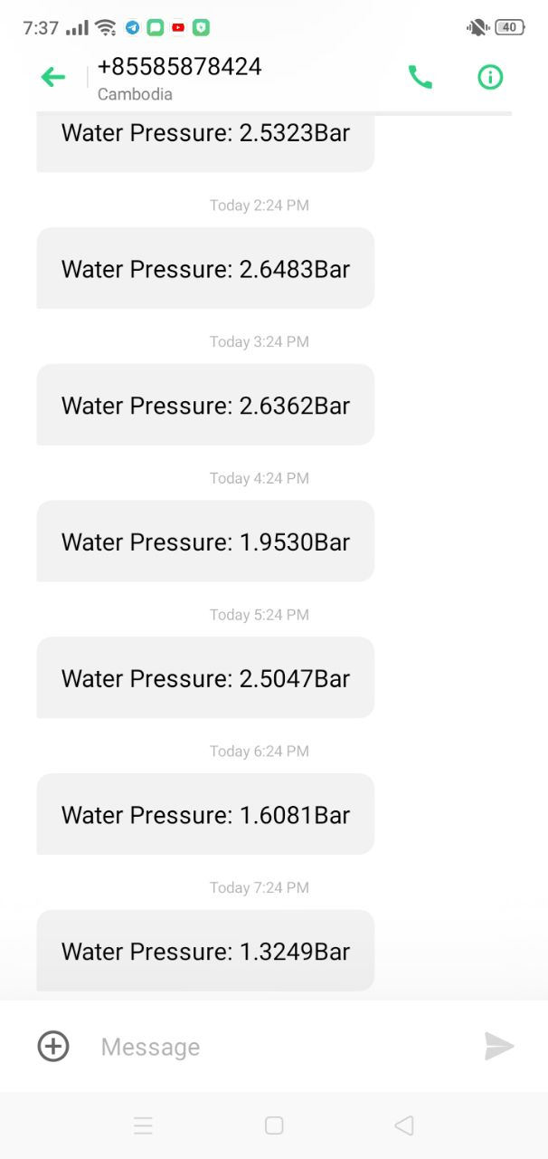

រូប 2. 8 ការធ្វើតេស្តលើការផ្ញើ SMS តាមរយៈ GSM

### ២.៣.២ កិច្ចប្រឹងប្រែងក្នុងការផលិត

តាមរយៈការសិក្សាស្រាវជ្រាវនូវ គម្រោងប្រព័ន្ធវាស់សម្ពាធ និងលំហូរទឹកជាមួយការបញ្ជូនទិន្នន័យតាម រយៈ GSM/LoRa ក្រុមយើងខ្ញុំបានធ្វើការរចនា ដំឡើង​ និងធ្វើតេស្តទៅលើការវាស់សម្ពាធទឹក និងបញ្ជូនទិន្នន័យតាមរយៈ GSM រួមមាន៖

* ការឌីស្សាញសៀគ្វី
* ការរចនា និងការដំឡើង
* 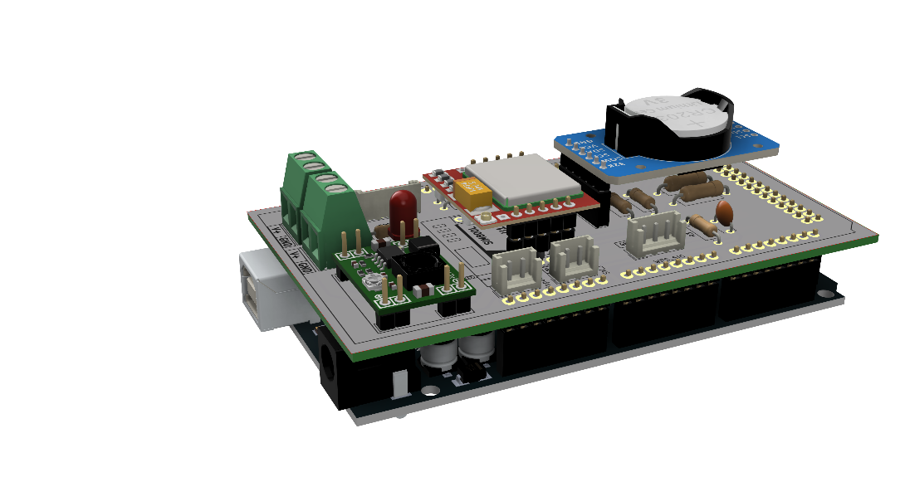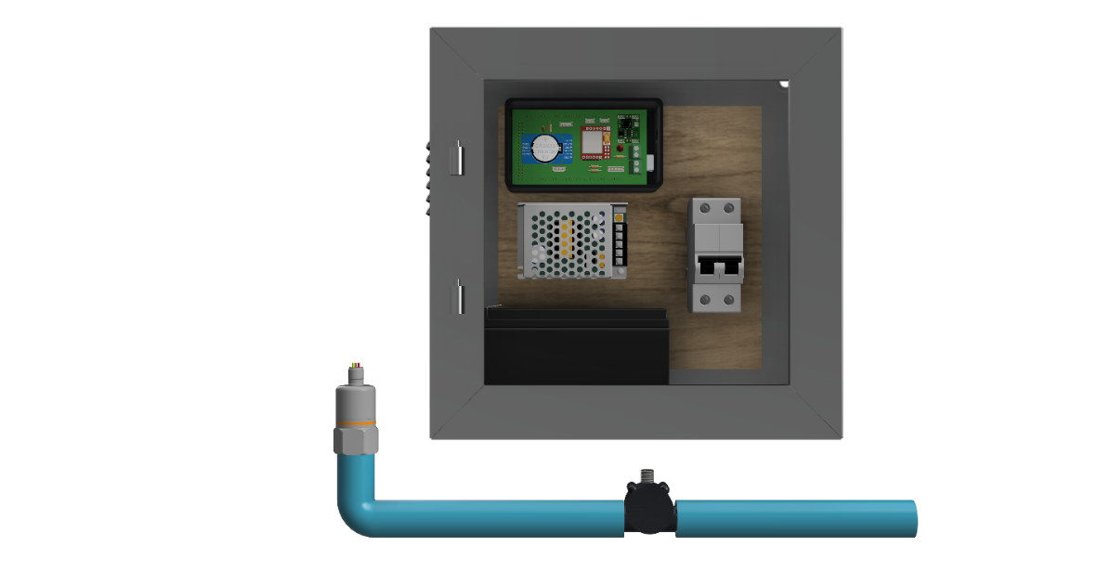ការធ្វើតេស្តលើការតេសសម្ពាធទឹក

រូប 2. 9 ផ្នែកខាងក្នុងរបស់ System

រូប 2. 10 3D Design

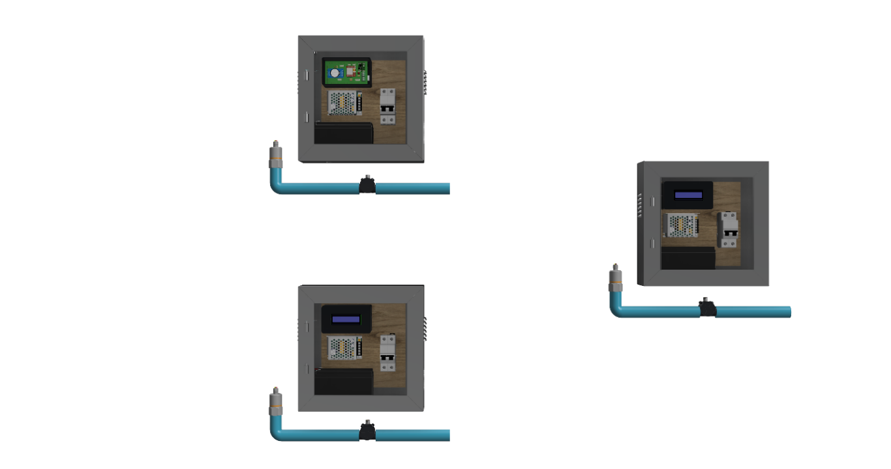

រូប 2. 11 Slave to Master

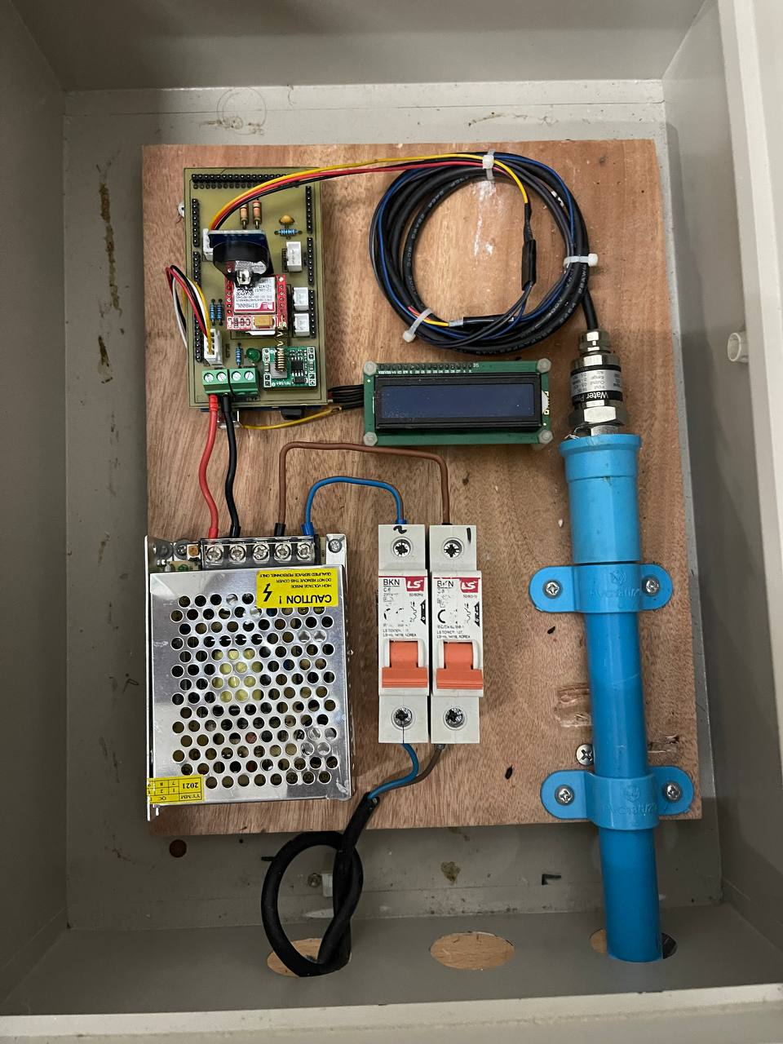

រូប 2. 12ការធ្វើតេស្តលើការវាស់ចម្ពាធទឹក

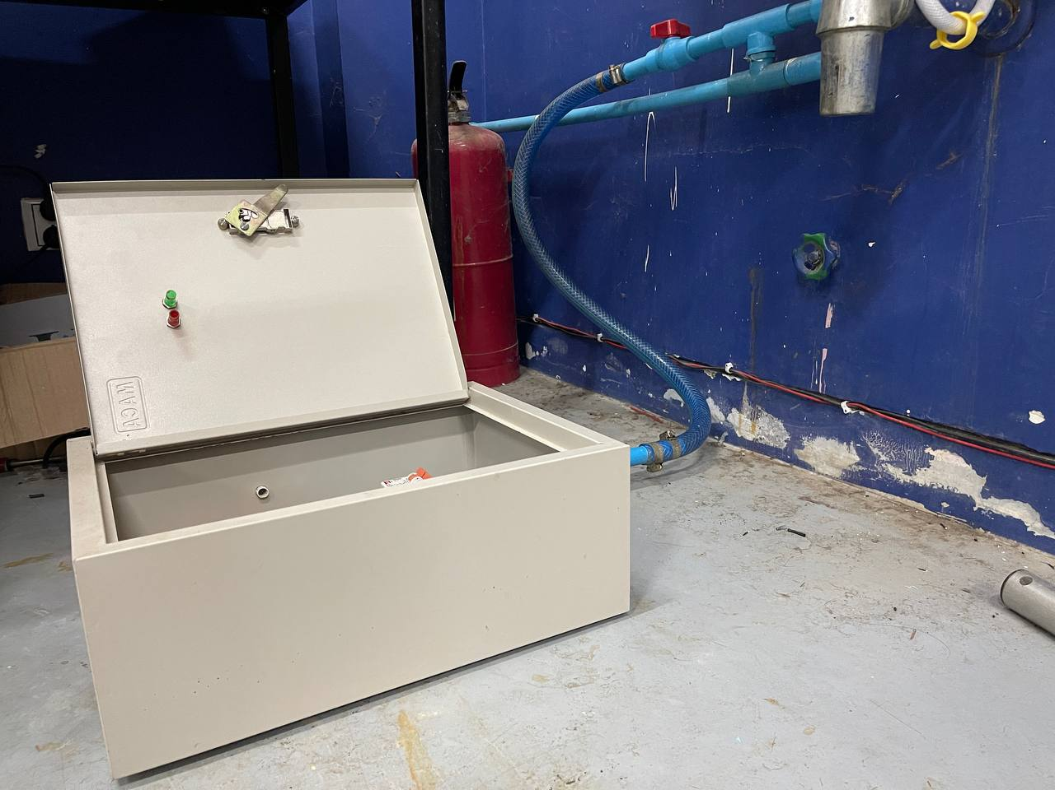

### ២.៣.៣ តម្លៃប៉ាន់ស្មាន

គម្រោងនេះនឹងត្រូវបានអនុវត្តជាមួយតម្លៃប៉ាន់ស្មានក្នុងការចំណាយដូចខាងក្រោម៖

|  |  |  |  |  |  |  |
| --- | --- | --- | --- | --- | --- | --- |
| ល.រ | ឈ្មោះសម្ភារៈ | ចំនួន | តម្លៃរាយ | តម្លៃរួម | តម្លៃដឹកជញ្ជូន | តម្លៃសរុប |
| 1 | GSM800L MODULE | 3 | 5.00 $ | 15.00 $ | 0.00 $ | 15.00 $ |
| 2 | ARDUINO MEGA | 3 | 14.00 $ | 42.00 $ | 0.00 $ | 42.00 $ |
| 3 | Buck Converter | 3 | 1.00 $ | 3.00 $ | 0.00 $ | 3.00 $ |
| 4 | Analog Water Pressure Sensor | 4 | 16.00 $ | 64.00 $ | 4.00 $ | 68.00 $ |
| 5 | Water Flow Sensor | 3 | 5.00 $ | 15.00 $ | 3.00 $ | 18.00 $ |
| 6 | LoRa Module | 3 | 6.00 $ | 18.00 $ | 3.00 $ | 21.00 $ |
| 7 | Real Time Clock Module | 3 | 1.00 $ | 3.00 $ | 0.00 $ | 3.00 $ |
| 8 | SD-Card Module | 3 | 1.25 $ | 3.75 $ | 0.00 $ | 3.75 $ |
| 9 | LCD1602 Display | 3 | 2.50 $ | 7.50 $ | 0.00 $ | 7.50 $ |
| 10 | SD-CARD (STORAGE) | 3 | 1.00 $ | 3.00 $ | 0.00 $ | 3.00 $ |
| 11 | Switch Mode Power Supply(12V3A) | 3 | 3.00 $ | 9.00 $ | 3.00 $ | 12.00 $ |
| 12 | Lead Acid Battery | 3 | 10.00 $ | 30.00 $ | 0.00 $ | 30.00 $ |
| អត្រាប្តូរប្រាក់ | | 40,70.00៛ | សរុប | 920,837.50៛ | | 226.25 $ |

### ២.៣.៤ ការវិភាគទីផ្សារ

* **Target Market** គោលដៅទីផ្សាសម្រាប់ការទិញផលិតផលនេះគឺអ្នកប្រើប្រាស់ អាចទិញយក«ប្រព័ន្ធវាស់សម្ពាធ និងលំហូរទឹក» យកទៅប្រើប្រាស់ក្នុងការដោះស្រាយជាមួយនឹងប្រព័ន្ធគ្រប់គ្រងប្រព័ន្ធទឹកស្អាត

## ២.៤ សេចក្តីសន្និដ្ឋាន

ឆ្លងតាមរយៈការសិក្សាស្រាវជ្រាវកន្លងមក យើងនឹងអាចធ្វើការបង្កើតប្រព័ន្ធដែលមានសមត្ថភាពធ្វើការវាស់សម្ពាធ និងលំហូរទឹកដែលធ្វើការបង្ហាញទិន្នន័យលើផ្ទាំង LCD រួចធ្វើការបញ្ជូនទិន្នន័យតាមរយៈ GSM/LoRa ក្នុងរយៈពេលមួយម៉ោងម្ដងមកកាន់អ្នកប្រើប្រាស់ (ច្រើន Device) ដែលធ្វើការតេស្តទៅលើ 3 ស្ថានីយ (2 Slave, 1 Master) និងប្រើប្រាស់កម្មវិធីក្នុងទូរស័ព្ទ (Mobile Application) សម្រាប់ទាញយក

ទិន្នន័យពី SMS តាមរយៈ GSMមិនតែប៉ុណ្ណោះអាចទាញយកទិន្នន័យបានភ្លាមៗនៅពេលដែលត្រូវការថែមទាំងអាចរក្សាទុកនូវរាល់ទិន្នន័យក្នុង SD Card ។

**បញ្ហា និងដំណោះស្រាយ**

ករណីធ្វើការបញ្ជូនទិន្នន័យទៅកាន់អ្នកប្រើប្រាស់ច្រើន (ច្រើន Device) គឺនៅមានបញ្ហាក្នុងការបញ្ជូនមិនទាន់បានល្អប្រសើរ ដែលយើងកំពុងដោះស្រាយ

# ឧបសម្ពន្ធ-ក

## បញ្ជីគ្រឿងបង្គុំ

គ្រឿងបង្គុំដែលត្រូវការប្រើក្នុងការផលិត​ ឬសិក្សាគម្រោងមានបញ្ជាក់ដូចខាងក្រោម៖

## តម្រូវការកម្មវិធី និងប្រព័ន្ធដំណើរការ

* Arduino
* Fusion 60
* KiCad
* Android Studio

# ឧបសម្ពន្ធ-ខ

## ធនធានមនុស្ស និងប្រវត្តិរូបសង្ខេប

|  |  |  |
| --- | --- | --- |
| NO | NAME | Position |
| 1 | ទឹម ផាន់ណា​ (Toem Phanna) | ប្រធាន |
| 2 | ថូ ពេជ្រពណ្ណរាយ (Tho Pechpornnareay) | សមាជិក |
| 3 | ហុង សុគន្ធនរៈ (Hong Sokunnorak) | សមាជិក |

1. Toem Phanna

|  |  |  |
| --- | --- | --- |
| PERSONAL DATA | Name | Toem Phanna |
| Sex | Female |
| Religion | Buddhist |
| Place / Date of Birth | June 30th 2002, Sethei, Bankam, Prey Kabas, Takeo |
| Address | Phum Prey Popel, Khan Posenchey, Phnom Penh, Cambodia |
| Phone/Email |  |
| WORK EXPERIENCES |  |  |
| EDUCATION | 2018-2019 | Graduated Diploma at Prey Lvea High School |
| 2019-Present | Study at National Polytechnic Institute of Cambodia |

**​**

1. Hong Sokunnorak

|  |  |  |
| --- | --- | --- |
| PERSONAL DATA | Name | Hong Sokunnorak |
| Sex | Male |
| Religion | Buddhist |
| Place / Date of Birth | April 1st 2002, Kompong Krobao , Kompong Kraobao , Stueng Sen , Kompong Thom |
| Address | Khan Dangkao, Phnom Penh, Cambodia |
| Phone/Email | 093 269 623 /  hongsokunnorak@gmail.com |
| WORK EXPERIENCES |  |  |
| EDUCATION | 2018-2019 | Graduated Diploma at Kompong Thom High School |
| 2019-Present | Study at National Polytechnic Institute of Cambodia |

1. Tho Pechpornnareay

|  |  |  |
| --- | --- | --- |
| PERSONAL DATA | Name | Tho Pechpornnareay |
| Sex | Male |
| Religion | Buddhist |
| Place / Date of Birth | February 28th 2001, Sangkat Svay Rieng, Svay Rieng city, Svay Rieng |
| Address | Khan DaunPenh, Phnom Penh, Cambodia |
| Phone/Email | 087 585 863 /  pechpornnareay.tho@gmail.com |
| WORK EXPERIENCES |  |  |
| EDUCATION | 2018-2019 | Graduated Diploma at Paññāsāstra International School (PSIS) |
| 2019-Present | Study at National Polytechnic Institute of Cambodia |